Asignatura: Ergonomía

Actividad Docente

Clase Práctica # 3. Diseño Antropométrico y Biomecánico

Sumario:
- Diseño de puestos de trabajo. Ejercicio integrador

Bibliografía:
- Alonso, A. y otros, Ergonomía, Editorial Félix Varela, La Habana, 2006.
- Fundación MAPFRE, Manual de Ergonomía, Editorial Felix Varela, La Habana 2006
- Alonso,A.: Ergonomía. 1era Parte. Ed. ISPJAE, La Habana, 1994.
- Viña, S., et.al.: Manual de prácticas de laboratorio de Ergonomía. Ed. ISPJAE. La Habana. 1996.
- Colectivo de Autores. Problemas propuestos para las asignaturas de Estudio del Trabajo, Ergonomía, y Seguridad e Higiene Ocupacional. Ed. ISPJAE. La Habana. 1996.
- Panerus. Las dimensiones humanas en los espacios interiores. Estándares antropométricos. Ed. ISPJAE.
- ISO 7250. Basic human body measurements for technological design, ftp://troya.cujae.edu.cu/facultad/clases/3ro/ergonomia/Normas/Normas%20ISO/
- NTP 226: Mandos: ergonomía de diseño y accesibilidad http://www.mtas.es/insht/information/Ind_temntp.htm
- Alonso A. Biomecánica, ftp://troya.cujae.edu.cu/facultad/clases/3ro/ergonomia/

Objetivos:
Diseñar puestos de trabajo teniendo en cuenta la información sobre las características antropométricas, la mecánica, los alcances, el rango, la fuerza y la velocidad de los movimientos humanos.

Desarrollo:
Introducción a la clase, realizar preguntas de comprobación a los estudiantes. En la clase práctica se solucionará un caso de estudio de diseño antropométrico. El docente distribuirá a los estudiantes del grupo por colectivos para que trabajen en resolver el caso. Deberá enviarse estudiantes a la pizarra a resolver los ejercicios, se aclararán las dudas y puntualizarán los contenidos más importantes. El profesor realizará las conclusiones de la clase.
CASO DE ESTUDIO
La agencia de viajes Blue Panorama desea realizar para el año 2013 cambios en sus mobiliarios. Para ello solicita a la empresa de Mobiliarios de Playa un pedido de 10 sillas ajustables y fijas, así como 5 buroes para la recepción y atención al cliente.
Los muebles que serán utilizados por los empleados de la agencia y los clientes se muestran en la figura.

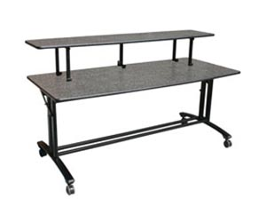
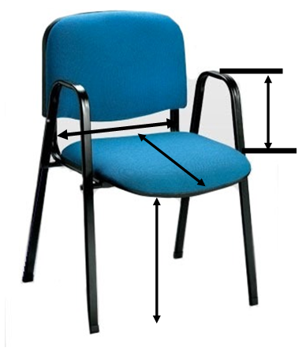

Buró de recepción Silla de Clientes

Se conoce que la entidad brinda el servicio a la población nacional y al turismo internacional. Además se espera que en los próximos años haya un aumento considerable del turismo proveniente de la región europea para lo cual, la agencia exige que tengan en cuentan las características de dicha población.

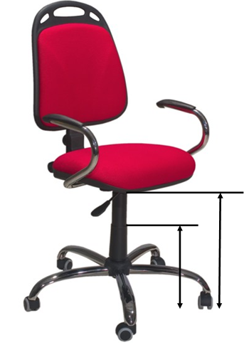
Se dispone de la información antropométrica de la población nacional y la región europea mostrada en la tabla siguiente.
Silla de recepcionista
 | Nac. |  | Europ.
Dimensiones  Antropométricas en (mm) | X | S | X | S
Altura poplítea (AP) | 388 | 22 | 400 | 27
Longitud Sacropoplítea (LSP) | 483 | 32 | 480 | 30
Altura del muslo desde el asiento (AM) | 162 | 19 | 155 | 17
Altura de los codos sentados (ACoS) | 228 | 24 | 235 | 29
Ancho de cadera sentado (ACS) | 383 | 46 | 370 | 38
Ancho de codo a codo (ACC) | 467 | 52 | 395 | 24
Diametro biacromial (DB) | 353 | 17 | 355 | 18
Altura iliocrestal (AI) | 184 | 22 | 184 | 22
Altura subescapular (AS) | 408 | 23 | 408 | 23
Altura de los codos de pie (ACP) | 1027 | 58 | 1005 | 46

Se conocen las dimensiones antropométricas de los trabajadores que atenderán a los clientes.
Dimensiones (mm) | María | Claudia | Javier | Rita | Luis | Martha
Altura poplítea (AP) | 450 | 453 | 443 | 450 | 447 | 448
Altura del muslo desde el asiento (AM) | 144 | 143 | 146 | 149 | 147 | 160
Ancho de cadera sentado (ACS) | 431 | 482 | 416 | 499 | 407 | 470
Longitud Sacropoplítea (LSP) | 373 | 398 | 352 | 348 | 416 | 369
Altura de los codos sentados (ACoS) | 228 | 230 | 220 | 228 | 233 | 220
Alcance máximo del brazo (AMB) | 781 | 701 | 780 | 698 | 693 | 785
Profundidad del cuerpo (PC) | 249 | 240 | 250 | 235 | 245 | 220

Las sillas utilizadas por los empleados de la agencia serán ajustables y pueden tener un rango de 84 mm.
Si se conoce que la agencia sólo puede financiar el diseño de los muebles para que le sirva al 95% de los clientes.
Diseñe:
- Las sillas que serán utilizadas por los clientes (altura, ancho y profundidad del asiento - ancho, altura inferior y superior del respaldo - repozabrazos).

- Altura superior e inferior del segundo nivel del buró (Ver figura).

- La altura máxima y mínima de la silla que utilizarán los empleados de la agencia.

- La altura máxima y mínima del primer nivel del buró (Ver figura) si se conoce que se utilizará un teclado que tiene una altura de 20 mm.

- La profundidad que debe tener el buró para que los empleados puedan trabajar cómodamente.

- ¿Qué porciento de la población podría ajustar la silla exactamente a sus dimensiones, que porciento podría usarla pero con dificultades y a que porciento no le serviría la silla?

